**Во благо горожан**

**(взаимодействие городской библиотеки им. Д.С. Лихачёва МАУК «ЦБС» города Кирово-Чепецка и библиотеки воскресного чтения**

**Всехсвятского храма города Кирово-Чепецка)**

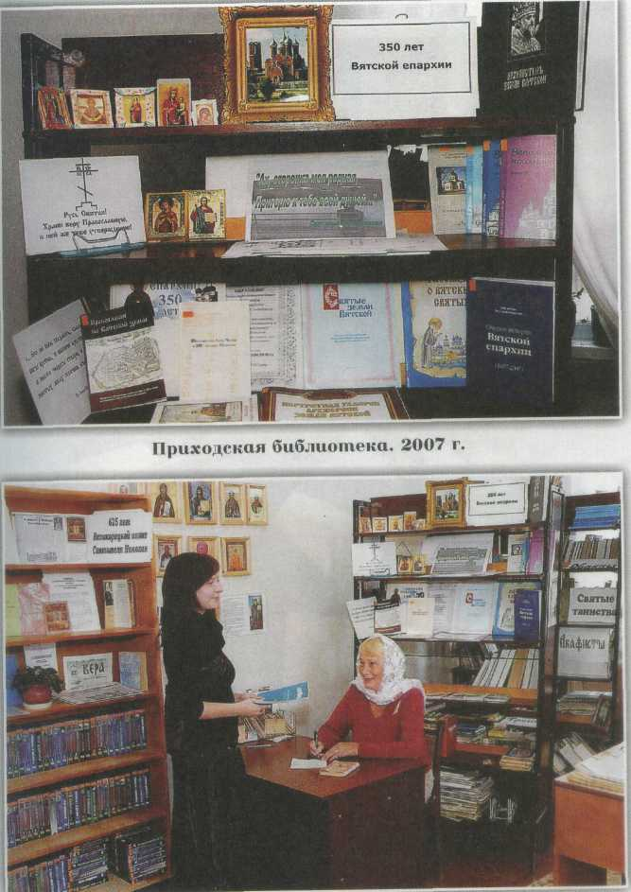В конце 1998 года с благословления настоятеля Всехсвятского храма города Кирово-Чепецка протоиерея Николая Федько в здании воскресной школы Всехсвятского храма г. Кирово-Чепецка начала работу библиотека православной литературы. У истоков её становления стояла Опалева Зинаида Ивановна, много лет до этого возглавлявшая централизованную библиотечную систему г. Кирово-Чепецка.

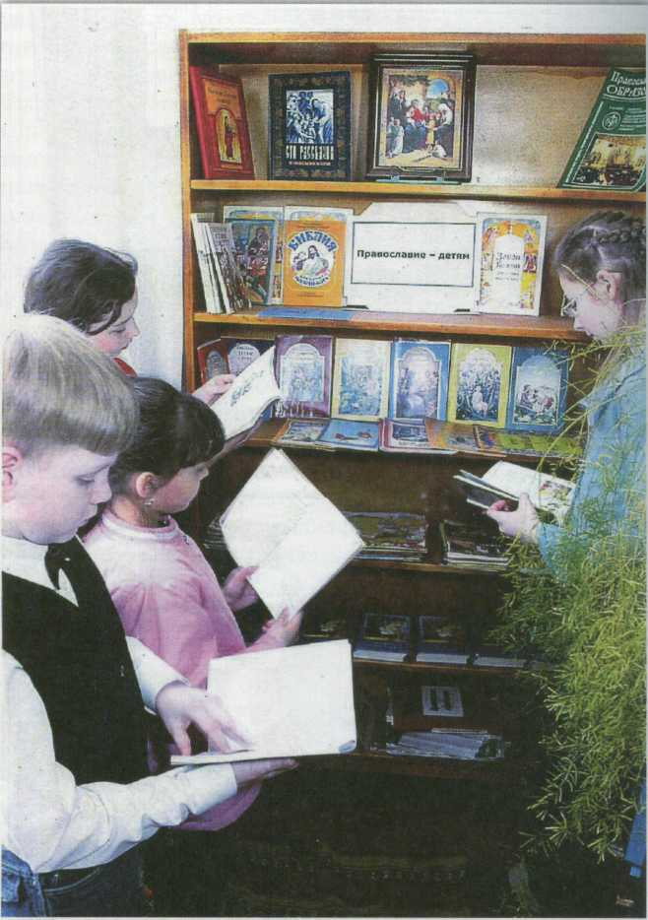Сегодня Всехсвятский храм уже невозможно представить без библиотеки воскресного чтения, которая за последние годы стала одной из крупнейших в Вятской епархии. Её посещают дети и взрослые, учителя из общеобразовательных школ, прихожане. Здесь они находят книги и периодические издания об истории православия, о богословии и церковных таинствах, берут на дом жития святых.

Отрадно, что библиотека воскресного чтения активно занимается массовой работой, организуя передвижные тематические выставки православной литературы, раскрывая свой уникальный фонд.

На базе библиотеки им. Д.С. Лихачёва на протяжении нескольких лет регулярно организуются книжные экспозиции, пользующиеся большим успехом у горожан. Открытие выставок неизменно сопровождается мероприятиями, в программу которых входят православная лекция, обзор литературы, просмотр православных фильмов.

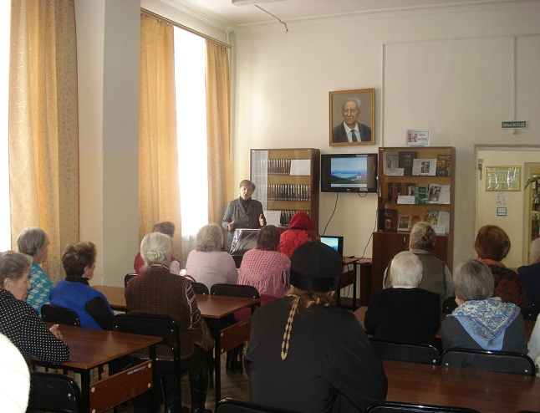Так, 15 марта 2015 года, в рамках празднования Дня православной книги, в библиотеке им. Д.С. Лихачёва состоялось торжественное открытие выставки православных изданий под названием «Несвятые святые». Были представлены книги о людях, которые жили и живут среди нас, о духовных наставниках, новомучениках XX века.

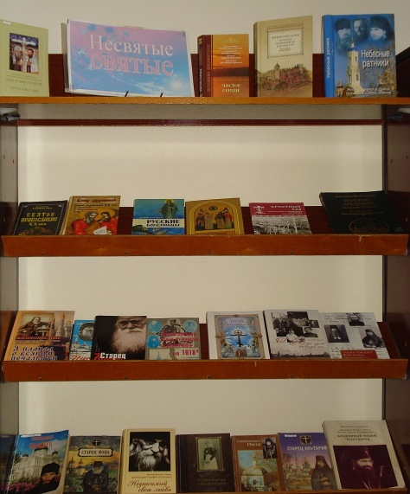Традиционным стало открытие выставки в рамках празднования Всероссийского дня семьи, любви и верности. На мероприятиях, посвящённых этой светлой дате, всегда проходит презентация выставки, раскрывающей фонды библиотеки воскресного чтения. В 2015 году она носила название «Здоровая семья и целомудрие – путь к счастью». Была представлена православная литература о семье, о воспитании детей, взаимоотношениях мужа и жены, труды православных педагогов, психологов.

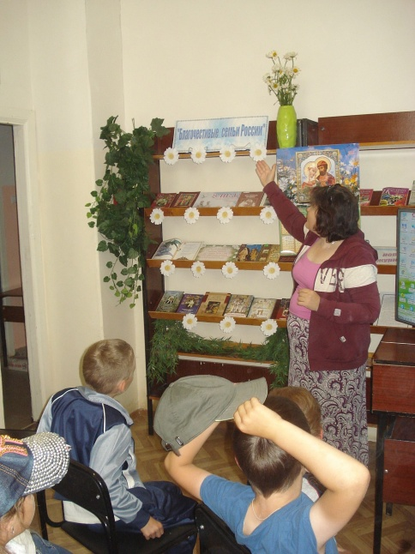В 2016 году на открытие выставки «Благочестивые семьи России» пришли дети в возрасте от 6 до 12 лет. Важные слова о добром взаимоотношении в семье, понимании и любви к ближнему, сказанные детям в этот день православным миссионером Зориной Ларисой Александровной, отозвались в их сердцах самыми светлыми чувствами.

Передвижные книжные выставки, действующие в библиотеке им. Д.С. Лихачёва, дают возможность сотням горожан приобщиться к духовной книге. Этому способствует большое количество представленной литературы из уникальных фондов библиотеки воскресного чтения.

За годы сотрудничества с духовно-просветительским центром «Преображение» и библиотекой воскресного чтения в стенах библиотеки им. Д.С. Лихачёва состоялось множество мероприятий православной направленности с активным участием жителей города. Самые крупные из них – День православной книги и День славянской письменности и культуры. Так, 13 марта 2016 года в библиотеке им. Д.С. Лихачёва работала литературная гостиная «Будем как свечи». Мероприятие было посвящено 1000-летию русского монашества на Афоне. Настоящим подарком для горожан стала встреча с писателем Николаем Васильевичем Пересторониным, который рассказал о себе, прочитал стихи о вере, надежде и любви, ответил на вопросы. После беседы с писателем библиотекарь библиотеки воскресного чтения Светлана Михайловна Болдинская провела презентацию выставки книг «Русские на Афоне».

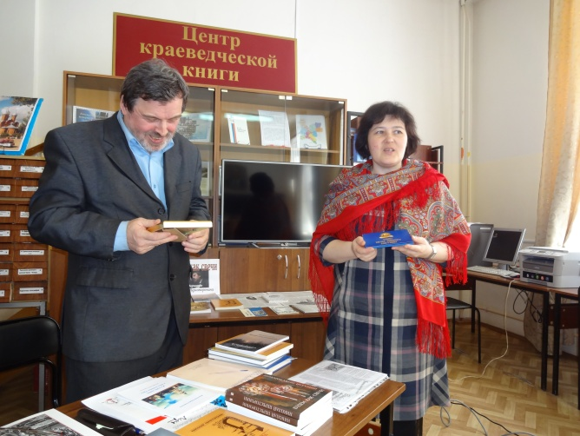Мероприятия, организаторами которых выступают духовно-просветительский центр «Преображение» и библиотека воскресного чтения, всегда находят отклик в сердцах горожан, их любят и ждут читатели библиотеки им. Д.С. Лихачёва.

В 2017 году, в год 360-летия Вятской епархии, библиотека планирует издание электронного ресурса, посвящённого храму, его истории, людям, которые беззаветно служат на благо прихожан. Помимо этого в библиотеке им. Д.С. Лихачёва пройдут крупные городские мероприятия, вдохновителями которых выступят и сотрудники библиотеки воскресного чтения. Впереди множество интересных идей, которые мы обязательно воплотим вместе.

Заведующая библиотекой им. Д.С. Лихачёва

МАУК «ЦБС» города Кирово-Чепецка

И.В. Ланшакова